
Laboratorios ECAR S.A.
Sistema de Gestión de Equipos e Inspecciones
Documentación de gestión e inicio del proyecto
Acta de constitución, planificación, seguimiento y cierre
Documento | Documentación de gestión e inicio del proyecto
Versión | 1.2
Fecha | 11 de noviembre de 2026
Cliente | Laboratorios ECAR S.A.
Elaborado por | Equipo de desarrollo del proyecto ECAR

Información del documento
Campo | Valor
Documento | Documentación de gestión e inicio del proyecto
Proyecto | Sistema de Gestión del Ciclo de Vida de Equipos de Planta (MVP)
Cliente | Laboratorios ECAR S.A.
Periodo del proyecto | 20 de agosto de 2026 – 18 de noviembre de 2026 (entrega final)
Documentos de referencia | Documento funcional para inicio de desarrollo (SRS) v1.1 · Cronograma de implementación MVP v1.0 · Guía de integración y documento de arquitectura de SGI.Identity v1.0 (TI de ECAR) · Documentación técnica · Manual de usuario · Guía de primer inicio en el servidor

Control de versiones
Versión | Fecha | Descripción | Elaboró
1.0 | 08/11/2026 | Primera versión para la entrega final del proyecto. | Equipo de desarrollo
1.1 | 10/11/2026 | Integración con SGI.Identity: alcance, supuestos, controles de la Parte 11, control de cambios, riesgos, calidad, pendientes y entregables (guía de primer inicio). | Equipo de desarrollo
1.2 | 11/11/2026 | Nombres completos de BE-3 (Simón Guarín) y FE-3 (Tatiana Suárez). La carpeta de la entrega se llama «Cliente PROD». | Equipo de desarrollo

Contenido
1. Acta de constitución del proyecto 4
1.1. Datos generales 4
1.2. Antecedentes y justificación 4
1.3. Objetivo general 4
1.4. Objetivos específicos 4
1.5. Alcance 5
1.5.1. Incluido 5
1.5.2. Excluido o retirado durante el proyecto 5
1.6. Entregables 6
1.7. Supuestos y restricciones 6
1.8. Criterios de éxito 6
2. Interesados y organización 7
2.1. Interesados 7
2.2. Equipo del proyecto 7
2.3. Matriz de responsabilidades (RACI) 8
3. Metodología y planificación 9
3.1. Enfoque de trabajo 9
3.2. Cronograma planificado 9
3.3. Plan frente a ejecución 10
3.4. Entregas parciales e hitos 10
4. Requisitos y cumplimiento 11
4.1. Producto entregado 11
4.2. Roles del sistema 11
4.3. Reglas de negocio del SRS 12
4.4. Controles de CFR 21 Parte 11 12
5. Control de cambios 14
6. Gestión de riesgos 15
7. Gestión de la calidad 16
7.1. Estrategia de pruebas 16
7.2. Resultados al cierre 16
7.3. Prueba integral del 08/11/2026 16
8. Comunicación y documentación del proyecto 17
9. Estado al cierre y pendientes 18
9.1. Estado 18
9.2. Pendientes a cargo de ECAR para la puesta en marcha 18
9.3. Recomendaciones 18
10. Acta de entrega y aceptación 19
Glosario 20

1. Acta de constitución del proyecto

1.1. Datos generales
Campo | Descripción
Nombre del proyecto | Sistema de Gestión de Equipos e Inspecciones (Sistema de Gestión del Ciclo de Vida de Equipos de Planta)
Cliente | Laboratorios ECAR S.A.
Tipo de entrega | Producto mínimo viable (MVP) de una aplicación web responsive
Fecha de inicio | 20 de agosto de 2026 (Fase 0: inicio y diseño técnico)
Fecha de entrega final | 18 de noviembre de 2026
Duración planificada | 12 semanas en 7 fases (Cronograma de implementación MVP v1.0)
Marco normativo | Buenas Prácticas de Manufactura (BPM), Buenas Prácticas de Laboratorio (BPL), integridad de datos (ALCOA+) y CFR 21 Parte 11 (registros y firmas electrónicas)

1.2. Antecedentes y justificación
Laboratorios ECAR S.A. necesita administrar el ciclo de vida de sus equipos de planta y demostrar, ante auditorías y entes regulatorios, que cada equipo se inspecciona, que lo encontrado se atiende y que los registros son confiables. El levantamiento de requerimientos de ECAR plantea una aplicación web que centralice el inventario, la ejecución de inspecciones con evidencia fotográfica y firma, la gestión de hallazgos y novedades, la trazabilidad de auditoría y los reportes regulatorios y operativos, de forma que la organización cumpla los requisitos de BPM, BPL, Data Integrity y CFR 21.

1.3. Objetivo general
Desarrollar una aplicación web responsive para la gestión de equipos de planta, la ejecución de inspecciones y el control de trazabilidad, que permita a Laboratorios ECAR cumplir los requisitos de BPM, BPL, Data Integrity y CFR 21 Parte 11.

1.4. Objetivos específicos
- Administrar el inventario de equipos con su ficha técnica, criticidad, categoría, ubicación y código QR.
- Controlar la ubicación de los activos por planta y área.
- Configurar checklists versionados y ejecutar con ellos las inspecciones, desde el computador o el celular.
- Capturar evidencias fotográficas y firmar electrónicamente cada inspección.
- Registrar, notificar y resolver con firma las novedades encontradas.
- Mantener una trazabilidad completa e inalterable de toda acción (auditoría).
- Generar indicadores y reportes regulatorios y operativos, exportables a PDF y Excel.

1.5. Alcance

1.5.1. Incluido
Tabla 1. Alcance funcional entregado
Módulo | Funcionalidades entregadas
Seguridad | Inicio de sesión con SGI.Identity, el servicio corporativo de autenticación de ECAR (contraseña, bloqueo y caducidad en ese servicio; nombre y roles según sus datos y grupos), sesión JWT propia, cuatro roles, cambio de la contraseña vencida y activación de la cuenta cuando el servicio lo pide, cuenta local de respaldo, cierre por inactividad, revocación inmediata de sesiones.
Equipos | Inventario, ficha técnica, criticidad, ubicación por planta y área, código QR (generación, impresión, consulta pública limitada), consulta histórica.
Catálogos | Categorías de equipo y ubicaciones.
Checklists | Configuración, versionamiento, activación y consulta.
Inspecciones | Inicio desde el QR o la lista, «¿Presenta novedad?» por pregunta con observación, sede, fotografías, firma electrónica con reautenticación y sello criptográfico, resultado y registro en PDF, anulación con motivo.
Novedades | Creación al firmar, correo a la mesa de ayuda (uno por inspección), resolución con firma, anulación, reenvío.
Tablero | Indicadores de equipos, inspecciones y novedades, filtros por periodo (incluido el total general) y planta, tendencia y exportación a PDF.
Reportes | Historial por equipo, por área y por usuario, equipos con novedades e inspecciones por fechas, en pantalla, PDF y Excel.
Administración y auditoría | Usuarios, asignación de roles, desbloqueo; auditoría encadenada e inalterable con consulta, verificación de integridad y exportación.

1.5.2. Excluido o retirado durante el proyecto
Tabla 2. Fuera de alcance
Elemento | Motivo
Frecuencia de inspección e indicador/reporte de cumplimiento | Retirados a pedido de ECAR el 21/10/2026.
Administración de contraseñas (reglas, caducidad, bloqueo, restablecimiento) | La hace SGI.Identity, el servicio corporativo de ECAR (decisiones del 03/11 y del 09/11/2026). El sistema solo muestra las pantallas que ese servicio pide y desbloquea las cuentas locales.
Operación y publicación de SGI.Identity | Es un servicio de TI de ECAR: credenciales de la aplicación, grupos, nombres de los usuarios y publicación por HTTPS.
Asociación de checklists a equipos o categorías | No está en el SRS; la consulta por QR ofrece todos los checklists activos.
Dispositivos físicos de autenticación (tokens, tarjetas) | No se usan en el MVP (CFR 21 §11.300(e) no aplica).
Validación formal del sistema (IQ/OQ/PQ), procedimientos (SOP) y capacitación | Responsabilidad de ECAR en la puesta en marcha; el proyecto entrega la documentación y la evidencia de pruebas que la soportan.
Infraestructura de producción | La aloja ECAR en su intranet; el proyecto entrega la guía de despliegue.

1.6. Entregables
Tabla 3. Entregables del proyecto
Entregable | Contenido
Código fuente | Solución .NET 10 (ECAR.API, ECAR.Client, ECAR.Infrastructure, ECAR.Shared), limpia de pruebas y archivos de desarrollo.
Base de datos | Esquema completo en una migración (EsquemaInicial) que el API aplica al arrancar; sin datos de ejemplo, solo los roles y el administrador inicial.
README de instalación | Requisitos, configuración (incluida SGI.Identity), base de datos, publicación, copias de seguridad y pendientes de la puesta en marcha.
Documentación de gestión e inicio | Este documento.
Documentación técnica | Arquitectura, modelo de datos, API, seguridad e integración con SGI.Identity, firma e integridad, configuración, despliegue y mantenimiento.
Manual de usuario | Uso de cada pantalla por rol, con capturas, incluidos el cambio de la contraseña vencida y la activación de la cuenta.
Guía de primer inicio en el servidor | Paso a paso de la instalación en la intranet con IIS: claves, credenciales de SGI.Identity, variables de entorno, configuración, verificación y solución de problemas.

1.7. Supuestos y restricciones
- Arquitectura objetivo del SRS v1.1: ASP.NET Core 10, Entity Framework Core, API REST, SQL Server 2022 y Blazor con diseño responsive para computadores, tabletas y celulares.
- La autenticación la hace SGI.Identity, el servicio corporativo de ECAR, que valida contra el Directorio Activo o contra sus propias cuentas (no todos los usuarios tienen cuenta de dominio). El sistema crea su propia sesión (JWT) y decide los permisos con los grupos que envía ese servicio.
- Despliegue en la intranet de ECAR; la dirección definitiva se conoce al desplegar.
- ECAR entrega la cuenta de correo del aplicativo, el destinatario de la mesa de ayuda y, de SGI.Identity, la URL, el ClientId, el ClientSecret y los grupos que dan cada rol.
- Solo librerías con licencias permisivas (MIT, Apache-2.0). PDFsharp-MigraDoc se mantiene en 6.2.4, la última versión MIT.
- La planta puede no tener salida a internet: los componentes del cliente se sirven localmente, sin CDN.

1.8. Criterios de éxito
- Las funcionalidades del alcance operan con los cuatro roles y sus permisos, verificados en el servidor.
- Las reglas de negocio 1 a 10 del SRS se cumplen y tienen evidencia de prueba.
- Los registros firmados son inmutables, atribuibles y verificables (sello y auditoría encadenada).
- La aplicación funciona en computador y celular sin desbordes (1366, 1024, 768 y 375 px).
- El sistema se instala desde la documentación entregada sobre una base de datos vacía.

2. Interesados y organización

2.1. Interesados
Tabla 4. Registro de interesados
Interesado | Rol en el proyecto | Interés principal
Laboratorios ECAR S.A. (dirección) | Cliente y patrocinador | Cumplimiento regulatorio y control del ciclo de vida de los equipos.
Aseguramiento de calidad / integridad de datos de ECAR | Usuario clave y validador | Trazabilidad, firmas electrónicas, auditoría y evidencia para auditorías.
Administradores del sistema (ECAR) | Usuarios: rol Administrador | Configurar catálogos, equipos, checklists y usuarios.
Personal de planta y laboratorio | Usuarios: Operador y Estándar | Inspeccionar rápido desde el celular y resolver novedades.
Supervisores y auditores internos | Usuarios: Supervisor | Consultar indicadores, reportes, auditoría e integridad.
Mesa de ayuda de ECAR (cati@ecar.com.co) | Receptor de notificaciones | Recibir las novedades para crear el caso.
Área de TI de ECAR (incluye SGI.Identity) | Infraestructura, soporte y proveedor del servicio de autenticación | Servidor de la intranet, base de datos, correo, SGI.Identity (credenciales de la aplicación, grupos, nombres de los usuarios, publicación por HTTPS) y copias de seguridad.
Equipo de desarrollo | Ejecutor | Construir, probar, documentar y entregar el sistema.

2.2. Equipo del proyecto
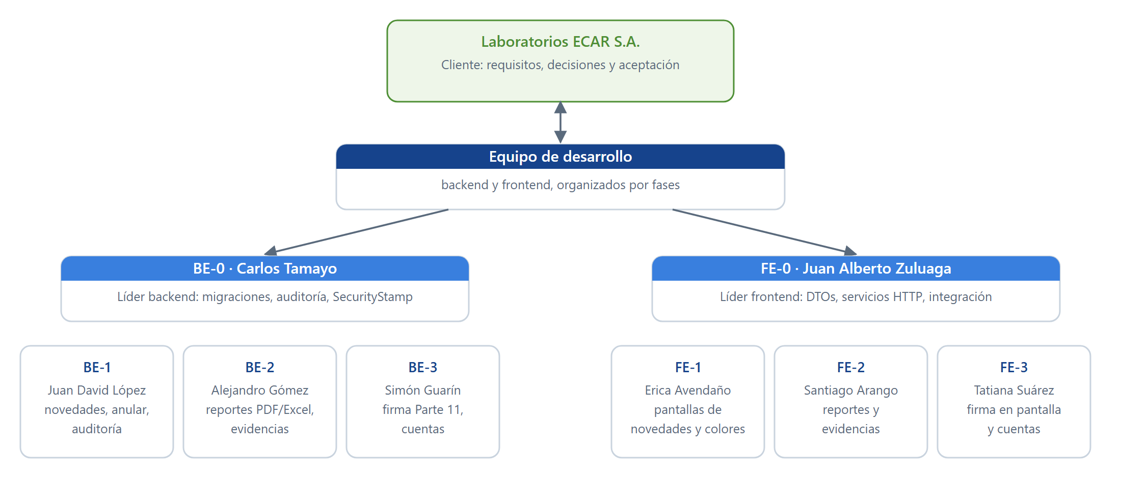
Figura 1. Organización del proyecto
Tabla 5. Integrantes y responsabilidades
Código | Integrante | Responsabilidades principales
BE-0 | Carlos Tamayo | Líder de backend: arquitectura del API, migraciones, auditoría transaccional, sello de seguridad de las sesiones, revisión de los cambios de backend.
BE-1 | Juan David López | Hallazgos y novedades, anulación de inspecciones, consultas de auditoría, búsqueda de usuarios para reportes.
BE-2 | Alejandro Gómez | Reportes en PDF y Excel, registro PDF de la inspección, tablero en PDF, retiro de evidencias.
BE-3 | Simón Guarín | Firma electrónica de la Parte 11 (HMAC, reautenticación) y seguridad de cuentas.
FE-0 | Juan Alberto Zuluaga | Líder de frontend: DTOs y servicios HTTP del cliente, guías del frontend, integración de ramas, pruebas integrales y entrega.
FE-1 | Erica Avendaño | Pantallas de hallazgos y novedades, colores por tipo de acción, formularios.
FE-2 | Santiago Arango | Pantallas de reportes y de evidencias retiradas; reportes de QA.
FE-3 | Tatiana Suárez | Firma en pantalla, resultado de la inspección y cuentas; reportes de pruebas.

2.3. Matriz de responsabilidades (RACI)
R: realiza · A: aprueba · C: consultado · I: informado.
Tabla 6. Matriz RACI
Actividad | ECAR | Líder backend | Líder frontend | Desarrolladores
Requisitos y decisiones de alcance | A | C | C | I
Arquitectura y modelo de datos | I | A/R | C | C
Desarrollo del API | I | A | C | R
Desarrollo de la interfaz | I | C | A | R
Integración y control de versiones | I | R | A/R | C
Pruebas y QA | C | R | R | R
Documentación | I | C | A/R | C
Despliegue en la intranet | A/R | C | C | I
Validación (UAT, IQ/OQ/PQ) y aceptación | A/R | C | C | I

3. Metodología y planificación

3.1. Enfoque de trabajo
- Desarrollo iterativo por fases según el Cronograma de implementación MVP v1.0, con una entrega parcial a ECAR cada dos semanas.
- Planes de trabajo por fase con tareas por persona (códigos BE-x y F-x), contrato de endpoints acordado antes de construir y criterio de terminado explícito.
- Control de versiones con Git: una rama por tarea, revisión del líder de backend o de frontend, integración en ramas de integración y luego en develop.
- Pruebas automatizadas (unitarias y contra SQL Server) y baterías de pruebas por HTTP en cada integración; revisión de pantallas a varios anchos.
- Reportes de QA de los integrantes y del cliente como insumo para las fases de corrección.

3.2. Cronograma planificado
Tabla 7. Fases del cronograma MVP v1.0
Fase | Alcance | Duración | Semanas
Fase 0 | Inicio y diseño técnico: kickoff, validación de requerimientos, arquitectura, base de datos, repositorios y ambientes | 1 semana | 1
Fase 1 | Seguridad y gestión de equipos: JWT, usuarios y roles, catálogos y ubicaciones, equipos y ficha técnica | 2 semanas | 2–3
Fase 2 | Checklists y gestión QR: administración, versionamiento, generación y consulta por QR | 2 semanas | 4–5
Fase 3 | Inspecciones y evidencias: ejecución, respuestas, fotografías y firma digital | 2 semanas | 6–7
Fase 4 | Hallazgos (novedades), auditoría transaccional y reportes PDF y Excel | 2 semanas | 8–9
Fase 5 | Tablero, indicadores, ajustes funcionales y corrección de defectos | 2 semanas | 10–11
Fase 6 | Pruebas de aceptación (UAT), capacitación y despliegue | 1 semana | 12

3.3. Plan frente a ejecución
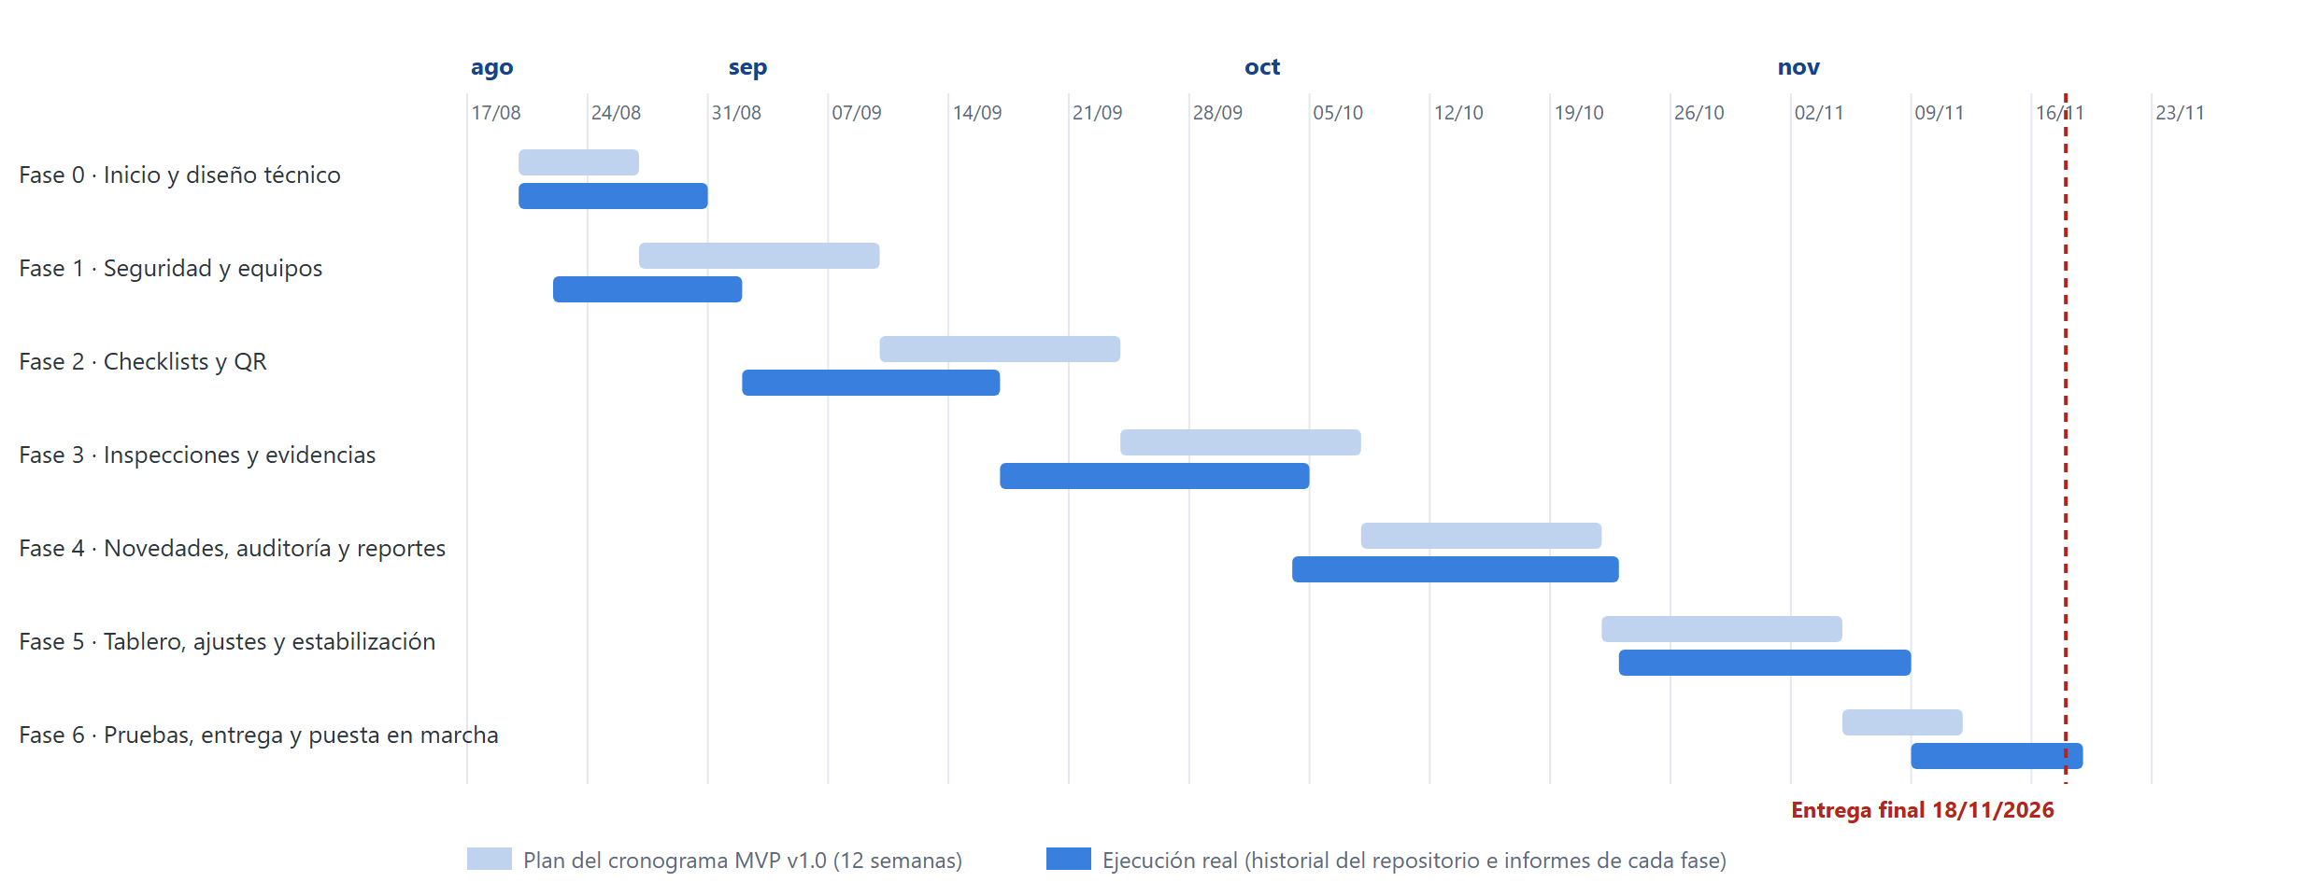
Figura 2. Cronograma: plan del MVP frente a la ejecución real
Las fases 1 a 3 se cumplieron dentro de lo previsto. La Fase 4 se extendió hasta el 22/10 porque ECAR redefinió los hallazgos como novedades con resolución firmada y cambió los roles el 21/10. La Fase 5 se comprimió en una semana (26–30/10) y se prolongó con los ajustes pedidos hasta el 08/11. La Fase 6 cubre la prueba integral, la preparación de la entrega y la entrega final del 18/11/2026; el despliegue productivo depende de la intranet de ECAR.

3.4. Entregas parciales e hitos
Tabla 8. Entregas parciales
Entrega | Semana | Contenido | Estado
Entrega 1 | 2 | Arquitectura, modelo de datos, login JWT, usuarios y roles | Cumplida (cierre de la Fase 1, 01/09/2026)
Entrega 2 | 4 | Inventario de equipos, ubicaciones y ficha técnica | Cumplida (consulta histórica y filtros completados el 04/10/2026)
Entrega 3 | 6 | Checklists, versionamiento y QR | Cumplida (16/09/2026)
Entrega 4 | 8 | Inspecciones, evidencias y firma digital | Cumplida (04/10/2026)
Entrega 5 | 10 | Novedades, auditoría y reportes | Cumplida (integración del 18/10 y novedades del 22/10/2026)
Entrega 6 | 12 | Tablero, UAT y salida a producción | Tablero cumplido (30/10); entrega final el 18/11/2026; despliegue sujeto a la intranet de ECAR

Hitos de aprobación del cronograma: arquitectura, gestión de equipos, checklists, inspecciones, reportes y auditoría, y aprobación final de UAT (a cargo de ECAR).

4. Requisitos y cumplimiento

4.1. Producto entregado
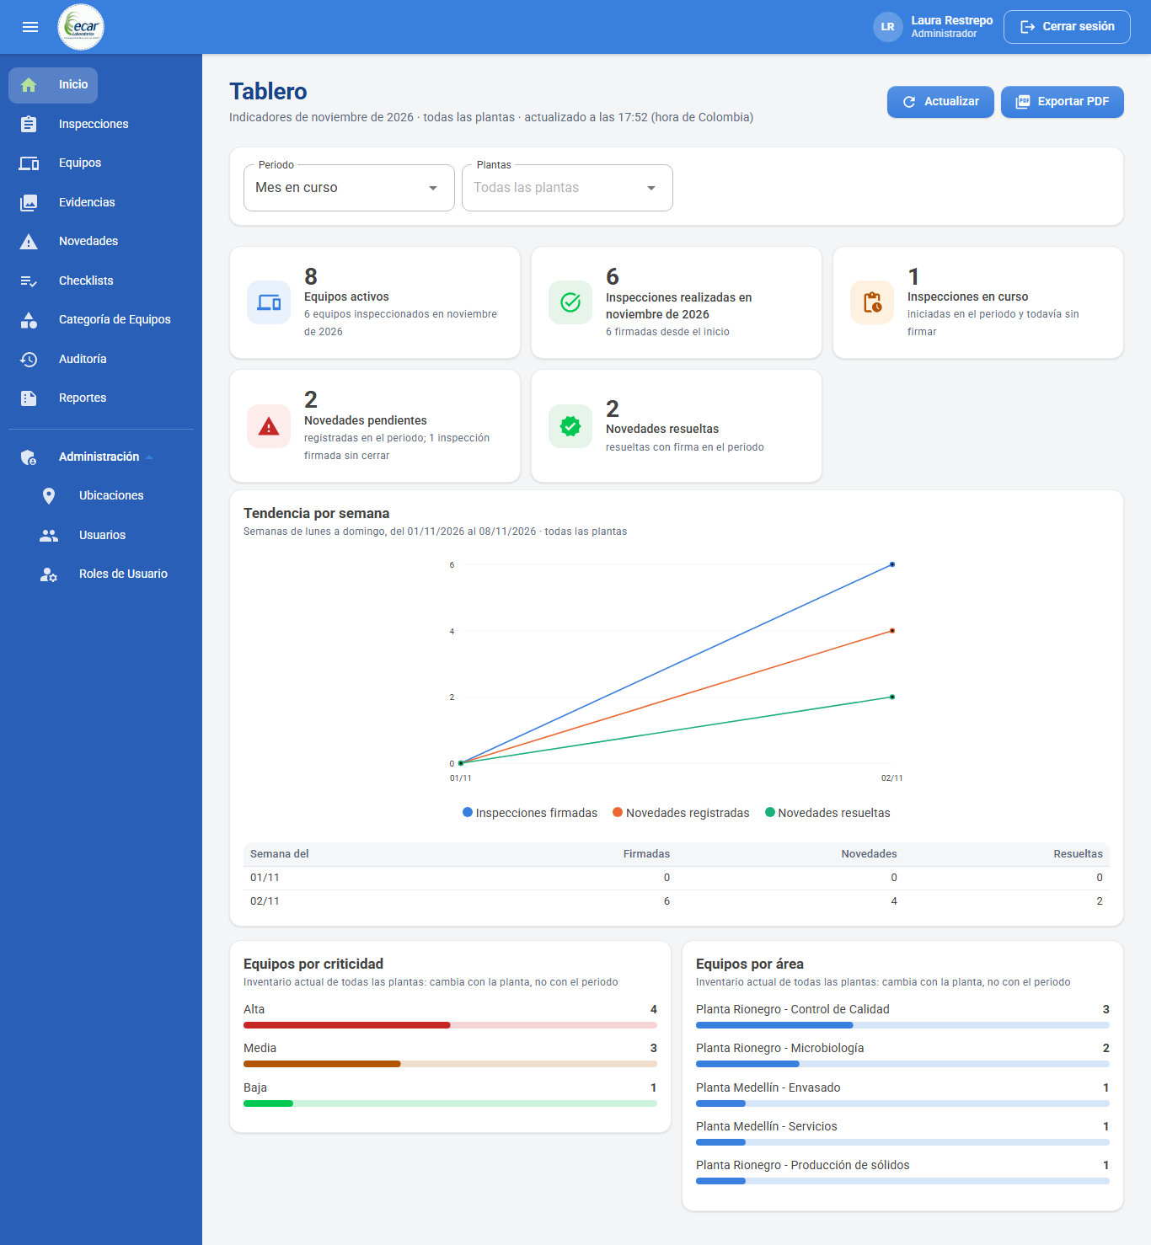
Figura 3. Tablero de la versión entregada (datos de demostración)

4.2. Roles del sistema
El SRS definía tres roles (Administrador, Técnico y Auditor). El 21/10/2026 ECAR los redefinió en cuatro:
Tabla 9. Roles vigentes
Rol | Permisos
Administrador | Todos los permisos.
Operador (antes Técnico) | Ejecuta sus inspecciones; consulta tablero, equipos, checklists y evidencias; ve las novedades de sus inspecciones, sin resolverlas.
Estándar (nuevo) | Ejecuta inspecciones y resuelve novedades con firma; consulta en solo lectura todas las inspecciones, novedades y evidencias.
Supervisor (antes Auditor) | Solo consulta, incluidos reportes, auditoría y verificación de integridad.

Con la integración con SGI.Identity, el rol de cada persona lo da su grupo en ese servicio, según la tabla que configura TI (SgiIdentity:Grupos), y se actualiza en cada inicio de sesión.

4.3. Reglas de negocio del SRS
Tabla 10. Trazabilidad de las reglas de negocio
N.º | Regla | Cómo se cumple | Estado
1 | Código interno y activo fijo obligatorios | Validación en el API y en el formulario; ambos únicos. | Cumple
2 | Toda inspección asociada a un usuario autenticado | El inspector se toma del token (creado tras validar la contraseña con SGI.Identity), nunca del formulario; la fecha la pone el servidor. | Cumple
3 | Obligatorias respondidas antes del cierre | No se firma sin elegir Sí o No en cada pregunta ni con un checklist sin preguntas. | Cumple
4 | Si hay novedad, observación obligatoria y notificación a la mesa de ayuda | Observación exigida al marcar «Sí»; un correo por inspección con todas sus novedades. | Cumple
5 | Toda acción queda en auditoría | Auditoría transaccional encadenada con usuario, IP, agente y motivo. | Cumple
6 | Los registros históricos no se modifican | Inspecciones firmadas inmutables, sin borrado físico; trigger que impide alterar la auditoría. | Cumple
7 | Un usuario puede tener varios roles | Asignación múltiple; toda cuenta tiene al menos uno. | Cumple
8 | Solo el Administrador modifica los equipos | Autorización por rol en el API. | Cumple
9 | Fotografías desde el dispositivo móvil | Captura con la cámara del celular y validación binaria. | Cumple
10 | Lectura de código QR | Etiqueta QR por equipo, escáner en la aplicación y consulta pública limitada. | Cumple

4.4. Controles de CFR 21 Parte 11
Tabla 11. Controles de la Parte 11
Referencia | Control | Implementación | Estado
§11.10(a) | Validación | Pruebas automatizadas, batería HTTP, matriz de trazabilidad | Cumple; IQ/OQ/PQ a cargo de ECAR
§11.10(b) | Copias legibles | Registro PDF, reportes PDF/Excel, exportación de auditoría | Cumple
§11.10(c) | Conservación | Sin borrado físico: anular y retirar con motivo | Cumple
§11.10(d) | Acceso limitado | Autenticación con SGI.Identity, roles por grupos, revocación inmediata de sesiones, cabeceras de seguridad | Cumple
§11.10(e) | Auditoría segura | Cadena SHA-256 y trigger de solo inserción | Cumple
§11.10(f) | Secuencia controlada | Estados de inspección y novedad | Cumple
§11.10(g) | Comprobación de autoridad | Roles y propiedad en cada acción; los grupos se vuelven a comprobar al firmar | Cumple
§11.10(h) | Origen de los datos | Usuario, IP y agente en la auditoría | Cumple
§11.10(i), (j) | Capacitación y responsabilidad | Declaración antes de firmar | Cumple en el sistema; SOP y capacitación de ECAR
§11.50 | Manifestación de la firma | Nombre, fecha y significado en pantalla, impresión y PDF | Cumple
§11.70 | Firma vinculada al registro | Sello HMAC-SHA256 con clave fuera de la base | Cumple
§11.100 | Firma única por persona | Cuentas únicas enlazadas al usuario de SGI.Identity; nombre del firmante enviado por SGI.Identity; correo y usuario fijos tras firmar | Cumple; verificación de identidad por procedimiento de ECAR
§11.200(a) | Reautenticación al firmar | Contraseña validada por SGI.Identity en cada firma; bloqueo según la política de ese servicio | Cumple
§11.300 | Controles de contraseñas | Los aplica SGI.Identity: 8 caracteres o más con mayúscula, minúscula, número y especial; caducidad a 180 días; bloqueo de 15 minutos tras 5 intentos; sin repetir las últimas 4 | Cumple (SGI.Identity)

5. Control de cambios
Cambios de alcance y decisiones registrados durante el proyecto. Cada uno se implementó con sus pruebas y quedó en el historial del repositorio.
Tabla 12. Registro de cambios
Fecha | Cambio | Impacto
04/10/2026 | Se aplaza la notificación por correo a la mesa de ayuda hasta definir sus datos. | Se implementó después con las novedades (19–22/10).
19–22/10/2026 | Los hallazgos pasan a ser novedades: una por cada respuesta con novedad, resolución con firma y correo único por inspección. | Nuevo modelo, pantallas y sello propio de la resolución.
20/10/2026 | Quien resuelve una novedad consulta la inspección completa en solo lectura (decisión de ECAR). | Reglas de acceso a inspecciones ajenas.
21/10/2026 | Nuevos roles: Operador, Estándar y Supervisor (decisión de ECAR). Se retiran la frecuencia de inspección y el cumplimiento. | Permisos, menú, tablero y reportes ajustados.
28/10/2026 | El rol Estándar lee todas las inspecciones y evidencias. | Reglas de lectura.
29/10/2026 | «¿Presenta novedad?» por pregunta y sede Rionegro o Medellín (decisión de ECAR); todas las preguntas Sí/No; resultado «Satisfactorio»; filtros de varios valores; visor de evidencias; PDF sin desbordes. | Nuevo sello HMAC v3, migración de datos, reportes con sede.
30/10/2026 | «Total general» en el tablero y acceso directo al inicio de sesión. | Tablero y navegación.
03/11/2026 | El sistema deja de cambiar, restablecer y hacer caducar contraseñas: lo hará un servicio externo. Se mantiene el desbloqueo. | Se retiraron pantallas y rutas de contraseñas.
04/11/2026 | El formulario se responde solo con «¿Presenta novedad?». | Formulario de inspección simplificado.
07/11/2026 | «¿Presenta novedad?» sin opción premarcada: hay que elegir Sí o No en cada pregunta (revisión de QA). | Validación en el cliente.
08/11/2026 | Correcciones de la prueba integral; la copia de entrega sale sin datos de ejemplo y con una sola migración. | Entrega limpia para el cliente.
09/11/2026 | Logo de ECAR en el encabezado de todos los PDF. | Reportes, auditoría, tablero y registro de la inspección.
09/11/2026 | Inicio de sesión con SGI.Identity, el servicio corporativo de autenticación de ECAR, en la copia de entrega: roles por grupos, cambio de la contraseña vencida y activación de la cuenta solo cuando el servicio lo pide, firmas validadas con SGI.Identity, cuenta local de respaldo. | Nuevo modo de autenticación, dos pantallas, guía de primer inicio y manual actualizados.
10/11/2026 | El ClientId de SGI.Identity se trata como confidencial; las personas se nombran «Nombre (usuario)»; SGI.Identity envía el nombre de cada persona y estados de cuenta nuevos, y se publica por HTTP. | Nombre real en las firmas desde el primer ingreso; opción PermitirHttp mientras no haya HTTPS.

6. Gestión de riesgos
Tabla 13. Registro de riesgos
Riesgo | Prob. | Impacto | Respuesta | Estado
Cambio de licencia de PDFsharp-MigraDoc a AGPL desde la 6.5 | Alta | Alto | Versión fijada en 6.2.4 (MIT) y documentada. | Mitigado
Cambios de alcance tardíos | Alta | Medio | Control de cambios, pruebas en cada cambio, fases de ajuste. | Materializado y gestionado
Cuenta de correo y destinatario no disponibles | Media | Medio | Sin credenciales se guarda .eml y se reenvía después; configuración sin cambiar código. | Abierto (lo entrega ECAR)
Dirección de la intranet desconocida | Media | Medio | Configurable en Cliente:BaseUrl; las etiquetas QR se imprimen después de fijarla. | Abierto (se conoce al desplegar)
Cambio o pérdida de la clave Firma:ClaveHmac | Baja | Alto | Clave fija, guardada con respaldo; documentado. | Abierto (custodia de ECAR)
Pérdida de fotografías respecto de la base | Baja | Alto | Respaldo conjunto de base y carpeta de evidencias. | Abierto (operación de ECAR)
SGI.Identity real, SMTP, IIS y cámara de celular sin probar en el entorno de ECAR | Media | Medio | Integración probada con un simulador del contrato de TI; pruebas en la UAT con la infraestructura real. | Abierto
SGI.Identity publicado solo por HTTP: contraseñas sin cifrar entre los servidores | Alta | Alto | El API lo acepta solo con PermitirHttp y lo avisa en el registro; TI debe publicar HTTPS (pendiente en su documento de arquitectura). | Abierto (TI de ECAR)
SGI.Identity no disponible | Media | Alto | Mensaje claro y ninguna firma a medias; cuenta local admin@ecar.com de respaldo. | Mitigado
Grupos de SGI.Identity sin configurar o cuentas sin nombre en ese servicio | Media | Medio | Sin grupo con rol no se entra; la auditoría muestra los grupos recibidos; el nombre se actualiza en cada ingreso. | Abierto (configuración de TI)
Planta sin salida a internet | Media | Bajo | Librerías servidas localmente; la fuente se reemplaza por la del sistema. | Mitigado
Divergencia entre la copia entregada y el repositorio de desarrollo | Media | Medio | La migración única es la línea base de las actualizaciones; documentado. | Abierto

7. Gestión de la calidad

7.1. Estrategia de pruebas
- Pruebas automatizadas del API (xUnit) con base en memoria y pruebas de integración contra SQL Server real, en el repositorio de desarrollo.
- Baterías de pruebas por HTTP que siembran sus propios datos en una base aislada y recorren autenticación, permisos por rol, catálogos, inspección completa, novedades, reportes, tablero, auditoría y entradas inválidas.
- Revisión de todas las pantallas a 1366, 1024, 768 y 375 px, con la consola del navegador.
- Reportes de QA de los integrantes (pruebas de la Fase 4, QA de la Fase 5, observaciones con prueba de carga de 50 equipos) y del cliente.
- Integración con SGI.Identity probada con un simulador del contrato de TI.

7.2. Resultados al cierre
Tabla 14. Resultados de las pruebas (08/11 y 10/11/2026)
Prueba | Resultado
Compilación | 0 errores y 0 advertencias
Pruebas del API | 347 superadas
Pruebas de integración con SQL Server | 46 superadas
Batería HTTP de punta a punta | 207 de 207
Pantallas | 19 rutas a 4 anchos, sin desbordes ni errores de consola
Copia de entrega | Esquema equivalente al del desarrollo; API publicado en producción sobre base vacía: 207 de 207; trigger de auditoría verificado
SGI.Identity (simulador) | 134 de 134; opciones de configuración 9 de 9; validación del arranque 6 de 6
Guía de primer inicio | 12 de 12

7.3. Prueba integral del 08/11/2026
Se probó toda la aplicación antes de la entrega. No hubo hallazgos bloqueantes. Se corrigieron: los datos de ejemplo que reaparecían al reiniciar, la posibilidad de crear usuarios sin rol y varios textos. Quedan como limitaciones menores conocidas:
- Con el detalle de una novedad abierto, el botón «Atrás» del navegador vuelve al listado de novedades.
- La dirección /inspecciones/respuestas, sin opción en el menú, muestra un aviso de acceso no autorizado de más.
- El listado de equipos rechaza más de 100 filas por página (400), mientras otros listados las recortan.

8. Comunicación y documentación del proyecto
- Requisitos y decisiones de ECAR registrados en el SRS (v1.0 y v1.1) y en el control de cambios de este documento.
- Planes de trabajo y cronogramas por fase, guías del frontend por momento y resúmenes de cada fase para el equipo.
- Repositorio Git con ramas por tarea, solicitudes de integración revisadas por los líderes y registro de cambios (CHANGELOG).
- Matriz de trazabilidad de requisitos y controles de la Parte 11, actualizada en cada integración.
- Reportes de QA de los integrantes y del cliente, atendidos en las fases de corrección.
- Guía de integración y documento de arquitectura de SGI.Identity, entregados por TI de ECAR, como contrato de la autenticación.

9. Estado al cierre y pendientes

9.1. Estado
El alcance del MVP está completo en el código y verificado. La versión entregada compila sin advertencias, crea su base de datos desde cero y pasa todas las pruebas. Entre el 09 y el 10/11/2026 la copia de entrega se integró con SGI.Identity y se probó con un simulador del contrato de TI; falta probarla contra el servicio real.

9.2. Pendientes a cargo de ECAR para la puesta en marcha
Tabla 15. Pendientes para la puesta en marcha
Pendiente | Detalle
Cuenta de correo del aplicativo | Correo:Usuario, Correo:Password y Correo:Remitente.
Destinatario de las novedades | Correo:Destinatarios (hoy, la dirección usada en las pruebas).
Dirección de la intranet | Cliente:BaseUrl (etiquetas QR y enlaces del correo) y certificado HTTPS.
SGI.Identity | Publicación por HTTPS, ClientId y ClientSecret de Producción, nombres de los grupos que dan cada rol y nombre de cada persona en ese servicio.
Texto del significado de la firma | Hoy: «Responsable de la ejecución de la inspección».
Datos del correo a la mesa de ayuda | Confirmar qué datos debe llevar el aviso.
Compresión de fotografías | Definir si se acepta frente al principio ALCOA+ «Original».
Pruebas en el entorno real | SGI.Identity real, cámara de un celular Android con la dirección definitiva, envío SMTP real e instalación en IIS.
Validación y procedimientos | UAT, IQ/OQ/PQ, SOP de firma electrónica y capacitación de los usuarios.

9.3. Recomendaciones
- Definir la clave Firma:ClaveHmac una sola vez, antes de la puesta en marcha, y guardarla con respaldo.
- Programar las copias de seguridad de la base y de la carpeta de evidencias juntas.
- Cargar primero los catálogos (categorías y ubicaciones), luego equipos y checklists, e imprimir las etiquetas QR cuando la dirección de la intranet esté fija.
- Hacer una inspección de prueba completa (con novedad, foto y resolución) en la UAT y verificar su integridad.
- Pedir a TI que publique SGI.Identity por HTTPS antes de la puesta en marcha y quitar entonces PermitirHttp.
- Cuando la integración esté validada, apagar las cuentas locales (PermitirCuentasLocales), dejando al menos un administrador de SGI.Identity.

10. Acta de entrega y aceptación
Por medio de la presente se hace entrega a Laboratorios ECAR S.A. de los siguientes elementos del proyecto «Sistema de Gestión de Equipos e Inspecciones»:
Entregable | Recibido | Observaciones
Código fuente de la solución (carpeta «Cliente PROD») | ☐
README de instalación | ☐
Documentación de gestión e inicio del proyecto | ☐
Documentación técnica | ☐
Manual de usuario | ☐
Guía de primer inicio en el servidor | ☐

Observaciones generales:

 | Por Laboratorios ECAR S.A. | Por el equipo de desarrollo
Nombre
Cargo
Firma
Fecha

Glosario
Término | Definición
ALCOA+ | Principios de integridad de datos: atribuible, legible, contemporáneo, original y exacto, más completo, consistente, duradero y disponible.
BPM / BPL | Buenas Prácticas de Manufactura / de Laboratorio.
CFR 21 Parte 11 | Norma de la FDA sobre registros y firmas electrónicas.
IQ / OQ / PQ | Calificación de instalación, operación y desempeño, parte de la validación de sistemas computarizados.
MVP | Producto mínimo viable.
Novedad | Hallazgo registrado durante una inspección, que se resuelve con firma.
SGI.Identity | Servicio corporativo de autenticación de ECAR: valida usuarios y contraseñas y entrega el nombre y los grupos de cada persona.
SRS | Especificación de requisitos del software (documento funcional de ECAR).
UAT | Pruebas de aceptación de usuario.

